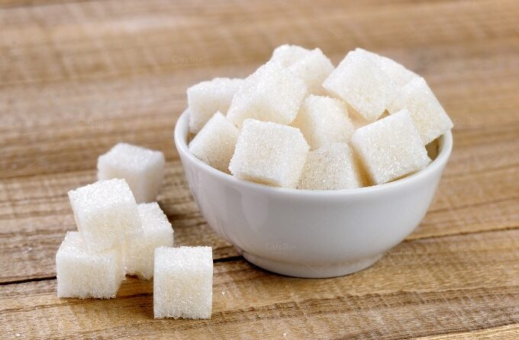

Как предупредить заболевания, связанные с потреблением большого количества сахара?
Сахар – один из самых спорных и обсуждаемых продуктов в современном питании. Его добавляют повсюду. Результат – мы потребляем сахар в разы больше безопасной нормы, что ведет к серьезным последствиям для здоровья.
Чрезмерное употребление сахара может привести к:
ожирению и избыточному весу;
сахарному диабету;
снижению иммунитета;
атеросклерозу;
повреждению стенок сосудов;
уменьшению прочности костных тканей;
размножению во рту микроорганизмов, разрушающих зубную эмаль.
Всемирная организация здравоохранения рекомендует взрослым и детям сократить ежедневное потребление свободных сахаров до менее чем 10% от своего суммарного энергопотребления. Дальнейшее сокращение до менее чем 5%, примерно 25 граммов (6 чайных ложек) в день принесет дополнительную пользу для здоровья.
Как снизить потребление сахара?
1. Делайте это постепенно, чтобы не вызвать стресс у организма.
2. Кладите меньше сахара в чай или кофе и при приготовлении пищи.
3. Утоляйте жажду чистой водой, а не сладкими напитками и соками.
4. Не забывайте о сложных углеводах: замените белый хлеб черным или серым (из муки грубого помола), рафинированные крупы (белый рис, манная, кукурузная) – цельнозерновыми (гречневая, ячневая, перловая).
5. Вместо десертов и сладостей (включая сухофрукты и цукаты) ешьте свежие или замороженные фрукты, ягоды, орехи.
6. Ограничьте употребление слишком сладких фруктов (бананы, виноград).
7. Откажитесь от готовых соусов, ешьте меньше переработанных продуктов и полуфабрикатов.
8. Изучайте состав на этикетках, ведь сахар может содержаться в самых неожиданных продуктах.
В промышленном производстве часто используют сахарозу, фруктозу, глюкозу, глюкозный и другие сиропы, ячменный солод, декстрин, декстрозу, лактозу, мальтозу – эти названия ищите в составе продуктов.
Помните! Никто не сможет заставить Вас правильно питаться. Вы сами принимаете решение и ответственность за свое здоровье.
ГУ РЦГЭиОЗ

